屏東縣立中正國民中學九十九學年度第一學期第一次段考七年級自然與生活科技(生物)科試題
七年 班 號 姓名：
單選題：（每題2分，共100分） 【題目共3頁，請將答案依題號填入答案卷】
1.關於實驗室之安全守則，下列何者正確？
(A)可自行隨意碰觸任何儀器和藥品 (B)可以帶食物進實驗室食用 (C)實驗室須保持空氣流通 (D)實驗室內可以奔跑。
2.有關月球表面布滿坑洞的原因，請問下列解釋何者較合理？
(A)缺乏液態水 (B)引力較地球大 (C)距離太陽較近 (D)沒有大氣層保護。
3.臭氧主要的功能為下列何者？
(A)維持地球溫度穩定 (B)吸收太陽光中的紫外線 (C)提供生物進行呼吸作用 (D)影響天氣的變化。
4.靜香嘗試自己用鹽水醃漬小黃瓜作為旅行中的配菜，結果一段時間後發現小黃瓜越來越乾癟，而小黃瓜外的水分越來越多，其原因為何？ (A)小黃瓜含水量多，很容易而且快速的滲出水分 (B)食鹽會把水吸出來 (C)鹽水濃度較小黃瓜細胞內的濃度高，產生滲透作用使水分滲出 (D)鹽分破壞小黃瓜的構造，使水分滲出。
5.關於地球表面的敘述，下列何者正確？ (A)大氣圈中沒有生物存在 (B)大氣能夠提供生物呼吸所需的氣體 (C)陸地上的土壤是在海洋中形成的 (D)水圈是指包含海水、淡水等液態水的範圍。
6.關於生物圈的敘述，下列何者正確？ (A)生物圈中有些地方是沒有光照的 (B)任何一種生物都能存活在生物圈內的任何環境中 (C)生物圈內所有的物體均有生命 (D)每個年代的生物圈範圍都一樣。
7.考試累了吧，來個深呼吸放鬆心情！請問你吸入與呼出的空氣中，含量最多的氣體分別是什麼？
(A)水氣；二氧化碳 (B)氮氣；氮氣 (C)氧氣；二氧化碳 (D)氧氣；水氣。
8.下列哪一種食物中的主要養分為醣類？ (A)牛奶 (B)雞肉 (C)麵包 (D)豆花。
9.請依時間先後描述地球環境的演變：(甲)大氣中開始出現氧氣，並逐漸增加；(乙)地球呈現熾熱地熔融狀岩漿球體；(丙)地球上出現了生命；(丁)火山活動非常活躍；(戊)地球表面出現了海洋、湖泊及河流。
(A)乙→丁→戊→丙→甲 (B)丁→乙→戊→丙→甲 (C)乙→丁→戊→甲→丙 (D)丁→乙→戊→甲→丙。
10.地球形成初期，大氣中有大量的二氧化碳，如今含量已降低許多，下列何者不是大氣成分改變的主要原因？ (A)部分二氧化碳溶於海水 (B)部分二氧化碳和鈣結合成石灰岩 (C)生物行光合作用消耗二氧化碳 (D)大部分二氧化碳散逸到太空中。
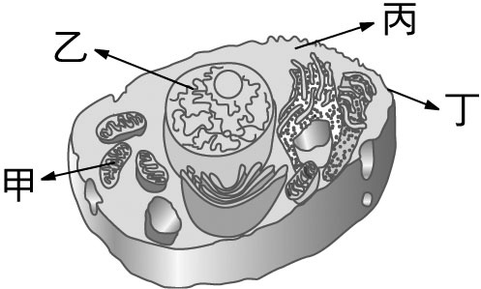
11.關於生命現象的敘述，下列何者正確？ (A)動物會表現代謝的生命現象，植物則不會 (B)細菌無法表現感應的生命現象
(C)只有動物能夠繁殖 (D)生物表現生命現象時需要能量。
12.下列為長年生活於海洋深處的深海動物與陽光之間關係的敘述，何者正確？ (A)陽光對其生存完全沒有幫助 (B)深海動物能夠直接利用陽光產生能量 (C)深海的壓力可以代替陽光產生能量，幫助深海動物維生 (D)深海動物的能量來源間接需要陽光。
13.犯案現場的死者因氰酸鉀中毒，導致細胞內產生能量的構造受到破壞而死亡，根據右圖，氰酸鉀破壞的是細胞內的何種構造？ (A)甲 (B)乙 (C)丙 (D)丁。
14.下列關於細胞的敘述何者正確？ (A)粒線體可以行光合作用、產生能量 (B)細胞核內是細胞進行化學反應的主要場所
(C)細胞壁對進出細胞的物質有選擇性 (D)液胞可儲存水和養分。
15.下列關於細胞發現過程的敘述，何者正確？ (A)虎克最先是利用倍率低的解剖顯微鏡發現細胞 (B)是觀察蜂巢時意外發現的 (C)第一個被發現的細胞是死細胞 (D)虎克觀察到細胞後就提出了細胞學說。
16.關於人體細胞功能與形狀的敘述，下列何者正確？ (A)神經細胞有許多突起，能收縮完成運動 (B)肌肉細胞細長，能夠傳遞訊息 (C)紅血球呈雙凹圓盤狀，能運送氣體 (D)口腔皮膜細胞肥厚，能夠分泌唾液。
17.使用顯微鏡觀察水中草履蟲時，下列哪一項步驟容易使草履蟲跑出視野外？
(A)調整粗調節輪 (B)調整細調節輪 (C)改成高倍鏡 (D)改成低倍鏡。
18.右表為植物細胞與動物細胞的比較，何項敘述是正確的？
19.將口腔皮膜細胞置於生理食鹽水中，細胞不會脹破的原因為何？ (A)細胞外有細胞壁支持 (B)細胞只會萎縮 (C)生理食鹽水和細胞中的細胞質之濃度接近 (D)水分會自細胞中滲透出來。
20.血液是由紅血球、白血球、血小板與血漿組成，在組成層次上屬於 (A)個體 (B)細胞 (C)器官 (D)組織。
21.關於物質進出人體肌肉細胞，下列敘述何者正確？ (A)二氧化碳要先分解為氧氣才能離開肌肉細胞 (B)氣體分子通過其細胞膜的現象稱為滲透作用 (C)胺基酸可藉由擴散作用直接通過細胞膜 (D)葡萄糖要靠細胞膜上特殊蛋白質的協助進入細胞。
22.大雄觀察同一標本四次，每次除調整放大倍率外，其他條件皆未變動，結果如右圖。試問：視野亮度最亮的是何者？ (A)甲 (B)乙 (C)丙 (D)丁。
23.胖虎使用四組不同倍率的複式顯微鏡觀察樣本，試問在不移動玻片標本的位置下，由何種倍率觀察的細胞數目會最少？
(A) 10 × 5 (B) 10 × 10 (C) 15 × 5 (D) 15 × 10。
24.甲.細胞的功能；乙.細胞的型態；丙. 有無粒線體；丁.有無葉綠體；試問可以上述哪些判斷作依據區別人類的口腔皮膜細胞和神經細胞？ (A)甲、乙 (B)甲、丁 (C)乙、丙 (D)丙、丁。
25.同一個細胞，具有消化、呼吸、排泄、生殖、運動等功能的生物是 (A)草履蟲 (B)蚊子 (C)跳蚤 (D)老鼠。
26.在載玻片上寫下某字樣後，置於複式顯微鏡下觀察，當使用5倍目鏡及10倍物鏡時，所見影像如下圖，則切換成40倍物鏡後的影像應為何？（只考慮相對大小及方向，不考慮實際放大倍率）
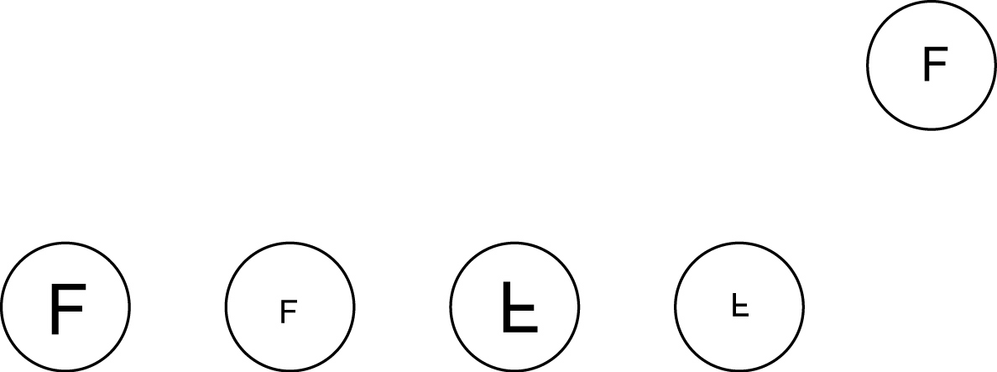 (A)(B)(C)(D)
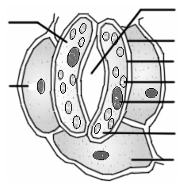
27.紅血球在下列哪一情況下可維持原來形狀？ (A)水滲入速率＞水滲出速率 (B)水滲入速率＝水滲出速率 (C)水滲入速率＜水滲出速率 (D)放入蒸餾水中。
甲細胞
乙細胞
氣孔
A
B
C
D
E
植物葉片下表皮
人類口腔皮膜細胞
丙細胞
28.右圖為觀察植物下表皮組織及口腔皮膜時，複式顯微鏡視野所見的三種細胞，可行光合作用的細胞是？ (A)甲細胞 (B)乙細胞 (C)丙細胞 (D)甲、乙細胞。
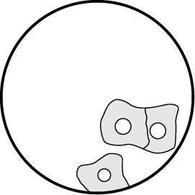
29.承上題，觀察口腔皮膜細胞的步驟： (甲)滴加亞甲藍液於載玻片中央 (乙)以低倍鏡觀察 (丙)以牙籤鈍端在口腔內側輕輕刮取細胞 (丁)以高倍鏡觀察，其正確順序為何？ (A)甲→乙→丙→丁 (B)甲→丙→乙→丁 (C)丙→甲→丁→乙 (D)丙→丁→乙→甲。
30.大雄在10倍目鏡和10倍物鏡的複式顯微鏡下所見之口腔皮膜細胞如右圖，換40倍物鏡時，這些細胞卻看不到了，他應如何操作才能再看到它們？ (A)改用60倍物鏡 (B)重新換回10倍物鏡 (C)將玻片標本往左上方移 (D)轉動粗調節輪。
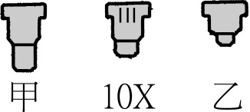
31.承上題，參考右圖的物鏡，如果他要換成40倍的物鏡繼續觀察口腔皮膜細胞，下列有五個操作步驟：甲、轉動旋轉盤換物鏡甲；乙、轉動旋轉盤換物鏡乙；丙、將載玻片向左上方移；丁、將載玻片向右下方移；戊、稍稍轉動細調節輪。請問下列哪一項操作順序是正確的？ (A)丁→乙→戊 (B)丙→乙→戊 (C)丁→甲→戊 (D)丙→甲→戊。
32.已知我們人體細胞內的濃度為0.9％，一般醫院或隱形眼鏡洗滌都用這種濃度的生理食鹽水，胖虎把某動物細胞放入一杯生理食鹽水中，發現此細胞萎縮了，由此可知，此細胞的濃度應該為何？ (A)大於0.9％ (B)小於0.9％ (C)等於0.9％ (D)無法推估。
33.下列關於擴散作用的敘述，何者正確？ (A)物質擴散的方向是由濃度高的地方往濃度低的地方移動 (B)只有氣體分子才能以擴散的方式進入細胞中 (C)物質擴散只發生在細胞內外物質的進出，不會在其他環境 (D)需要消耗能量。
34.關於蝴蝶與變形蟲的比較，下列何者正確？ (A)變形蟲屬於單細胞生物，所以細胞功能一定比蝴蝶的細胞簡單 (B)變形蟲是多細胞生物，所以每一種細胞都能夠表現所有生命現象 (C)變形蟲的單一細胞就屬於個體層次 (D)蝴蝶的細胞間沒有分工合作的現象。
35.關於生物個體組成層次的敘述，下列何者正確？ (A)榕樹與無尾熊都具有5個組成層次 (B)植物的葉包括表皮組織、輸導組織與葉肉組織等 (C)肝臟、胃和小腸等屬於人體的消化組織 (D)單細胞生物具有組織的層次。
36.有關生物體組成層次之敘述，下列何者正確？ (A)植物的葉與動物的心臟同為器官層次 (B)植物的根、莖、花三者同為營養器官 (C)咸豐草的葉片下表皮與動物的胃同為器官層次 (D)植物的種子與人體的口腔皮膜細胞同為細胞層次。
37.小夫發現一份便當內含醣類300公克、蛋白質150公克、脂質80公克、維生素3公克、礦物質2公克、水600公克，請問便當中的食物總能量為多少大卡？ˉ(A)2120大卡ˉ(B)2520大卡ˉ(C)2870大卡ˉ(D)3125大卡。

下圖為生物圈範圍的示意圖，請根據此圖回答第38～39題：
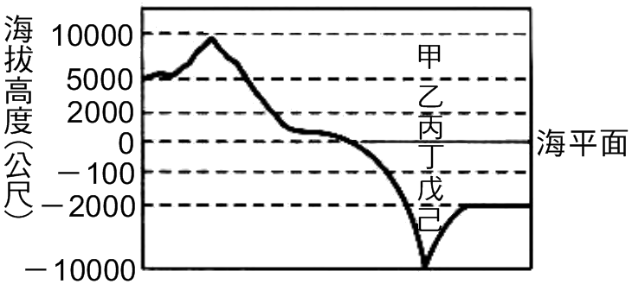
38.甲區域不適合生物生存的主要原因為下列何者？ (A)陽光直接照射所以溫度太高 (B)氣壓太大 (C)空氣較平地稀薄 (D)雲霧較多因而缺乏陽光。
39.生活在丁區域的動物通常具有下列哪種特徵？ (A)視力退化 (B)能抵抗強大水壓 (C)以地球內部湧出物質維生 (D)用鰓呼吸。

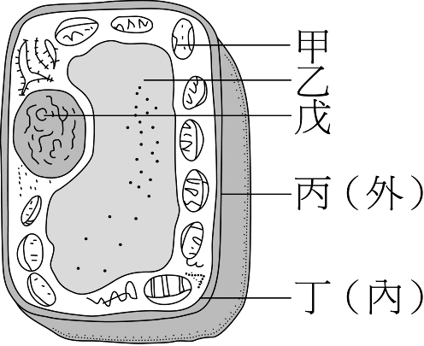
下圖為細胞構造模式圖，請根據此圖回答第40～42題：
40.根據此圖，下列敘述何者正確？
(A)丙可控制物質進出細胞 (B)乙內含有遺傳物質
(C)使用亞甲藍液的主要目的是將戊染色 (D)動物細胞缺乏丁構造。
41.DNA是控制生物遺傳性狀的主要物質，存在於圖中的哪個部位？
(A)甲 (B)乙 (C)丙 (D)戊。
42.虎克當初看到的細胞是何種細胞，以及是此圖中的何種構造？ (A)活的植物細胞，構造丁
(B)死的植物細胞，構造丙 (C)活的動物細胞，構造戊 (D)死的動物細胞，構造丙。

哆啦A夢和大雄想利用神奇的道具進行生物大探索。請根據所提供的資料，回答第43～46題：

43.他們計畫搭乘時光機器回到38億年前，想觀察地球上最早的生命是如何誕生的，請問他們不需要使用到下列哪一項裝備？
(A)可在缺氧環境下使用的氧氣筒 (B)躲避恐龍用的偽裝衣
(C)可在海洋中使用的潛水設備 (D)可以阻擋紫外線的抗UV服裝。
44.承43題，請問他們應該到何處觀察？ (A)空氣中 (B)陸地上 (C)地殼深處 (D)海洋中。
45.承43題，他們觀察到的原始生命應該較接近下列何種生物？
(A)恐龍 (B)原始人類 (C)細菌 (D)魚類。
46.大雄想利用縮小燈進入細胞內觀察。右圖是物質進出通過細胞膜的兩種路徑，請問大雄如果要採取甲路徑進入細胞，他應該要縮小到像下列何種分子的大小？
(A)氧氣 (B)蛋白質 (C)胺基酸 (D)葡萄糖。
小杉的媽媽發現米堆中長出米蟲了，小杉特地上網蒐集資料後，認為用辣椒和乾燥劑均有效防止蟲害，為了解實際效用，小杉將米蟲分別置於不同的環境中，如下表的甲、乙、丙、丁、戊組（○：有；X：無）。請根據此表回答第47～50題：
47.「小杉認為用辣椒和乾燥劑均可能有效防止蟲害」，這是屬於科學方法中的哪一步驟？ (A)觀察 (B)形成可測試的假說 (C)整理分析數據 (D)討論和提出結論。
48.若要證明乾燥劑對米蟲的影響，應選用哪兩組較適合？
(A)甲乙 (B)乙丙 (C)甲丙 (D)丁戊。
49.承上題，當選用這兩組時，「溫度、辣椒、乾燥劑」分別為何種變因？ (A)控制變因－溫度；操作變因一辣椒、乾燥劑 (B)控制變因－辣椒、溫度；操作變因－乾燥劑 (C)控制變因－溫度、乾燥劑；操作變因－辣椒 (D)控制變因－溫度、辣椒、乾燥劑。
50.實驗結果如右表，則可得到何種結論？ (A)辣椒和乾燥劑均能有效防止蟲害 (B)辣椒和乾燥劑均不能有效防止蟲害 (C)辣椒能有效防止蟲害，但乾燥劑不能 (D)乾燥劑能有效防止蟲害，但辣椒不能。

＜請勿撕開＞

屏東縣立中正國民中學九十九學年度第一學期第一次段考七年級自然與生活科技(生物)科答案卷

七年 班 號 姓名：
單選題：（每題2分，共100分）

1 |  | 2 |  | 3 |  | 4 |  | 5 |  | 6 |  | 7 |  | 8 |  | 9 |  | 10
11 |  | 12 |  | 13 |  | 14 |  | 15 |  | 16 |  | 17 |  | 18 |  | 19 |  | 20
21 |  | 22 |  | 23 |  | 24 |  | 25 |  | 26 |  | 27 |  | 28 |  | 29 |  | 30
31 |  | 32 |  | 33 |  | 34 |  | 35 |  | 36 |  | 37 |  | 38 |  | 39 |  | 40
41 |  | 42 |  | 43 |  | 44 |  | 45 |  | 46 |  | 47 |  | 48 |  | 49 |  | 50

【請注意題目順序，仔細作答】

